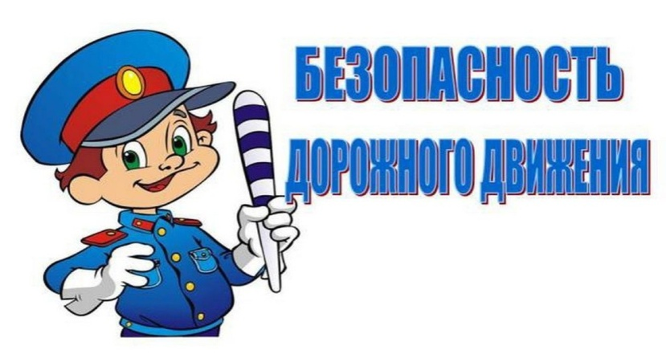
Социальные ролики, направленные на профилактику детского дорожно – транспортного травматизма согласно назначениям:
- первая группа социальных роликов предназначена для размещения на сайтах образовательных учреждений, а также для распространения в родительских чатах по средствам вотсап и телеграмм, ссылка для скачивания: https://cloud.mail.ru/public/ziko/39fZCdJa1 .
- вторая группа социальных роликов предназначена для проведения «Пятиминуток безопасности» в начальных классах, ссылка для скачивания https://cloud.mail.ru/public/ABQU/U2FbQxgEo .
- третья группа социальных роликов предназначена для проведения «Пятиминуток безопасности» в старших классах, ссылка для скачивания https://cloud.mail.ru/public/pEj3/eBqLP442p .

